# 江苏省仪征中学 2022-2023 学年度第一学期高一地理学科导学案

**4.2 自然灾害的防避（第二课时）**

研制人：闫玉莹 审核人：李玉军

班级： 姓名： 学号： 授课日期：2022 年12月26日

**【课程标准及要求】**

|  |  |
| --- | --- |
| **课程标准** | **学习目标** |
| 运用资料，了解避灾、防灾的措施。 | 1.结合材料，掌握不同自然灾害的防避措施。(地理实践力)  2.理解自然灾害与人类活动的关系，减少自然灾害对人类的危害。(人地协调观) |

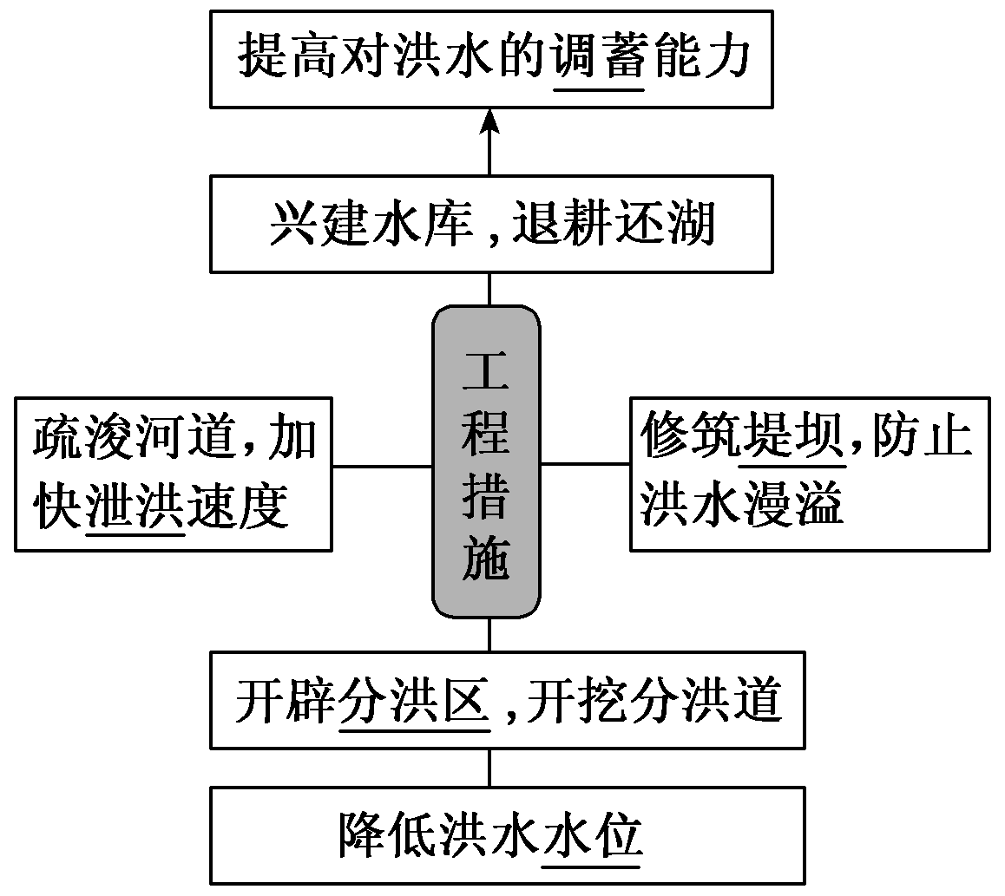**【导读——读教材识基础】**

阅读地理必修 一 教材第98—102页

**【导学——培素养引价值】**

一、洪水灾害的防避

**1**．社会层面

(1)工程措施

(2)非工程措施：

增强对洪水灾害的认识，提高防洪减灾的意识；

严格控制乱砍滥伐，逐步提高森林覆盖率，减少 ；建立统一的防洪减灾管理体制和 指挥管理系统；组织灾前 与防洪减灾科技研究等。

**2**．个人层面

|  |  |
| --- | --- |
| 洪水前 | 预先判定自身所处地点是否处在洪水 水位以下，并选定通向 的最佳路线；留意洪水预报，接到洪水 后尽快撤离；沿门框和窗框码放 ，尽可能将水拒之门外；关闭燃气和 ，准备应急的食物、饮用水、手电以及便于发出求救信号的物品等 |
| 洪水中 | 一旦被洪水包围，要设法尽快向当地政府 部门报告自己的方位和险情；在户外突遇洪水袭来，立即向 躲避；在室内要转移到 ，直至爬上屋顶，等待救援；如洪水持续上涨，暂避的地方难以自保，则要充分利用门板、桌椅、大块泡沫塑料等能 的材料逃生 |
| 洪水后 | 做好各项卫生防疫工作；不食用 的食物，饮用水必须 后饮用；积极参加灾后生产与重建活动 |

三、滑坡、泥石流灾害的防避

**1**．社会层面

(1)开展滑坡、泥石流 。

(2)对潜在性滑坡、重点区域和沟谷进行 。

(3)采取 措施。

**2**．个人层面

(1)滑坡

①尽量不要在陡坡前长时间逗留。

②尽量不要破坏坡体的稳定性。

③建造 ，防止地表水渗入软弱面。

④通过 来减小下滑力；通过修筑 等增加抗滑力。

⑤科学逃离。

(2)泥石流

①房屋、帐篷不要搭建在 上。

②不能将 当作垃圾排放场。

③保护和改善山区的生态环境。

④雨季或者暴雨时尽量不要去泥石流多发的沟谷。

⑤科学逃生，及时发出泥石流预警信号。

**学法指导：1**．洪水中的自救与互救

洪水一般与连降暴雨相关，具有可预报性和一定的滞后性，做好防洪准备，洪水发生过程中的自救与互救非常重要。具体图解如下：

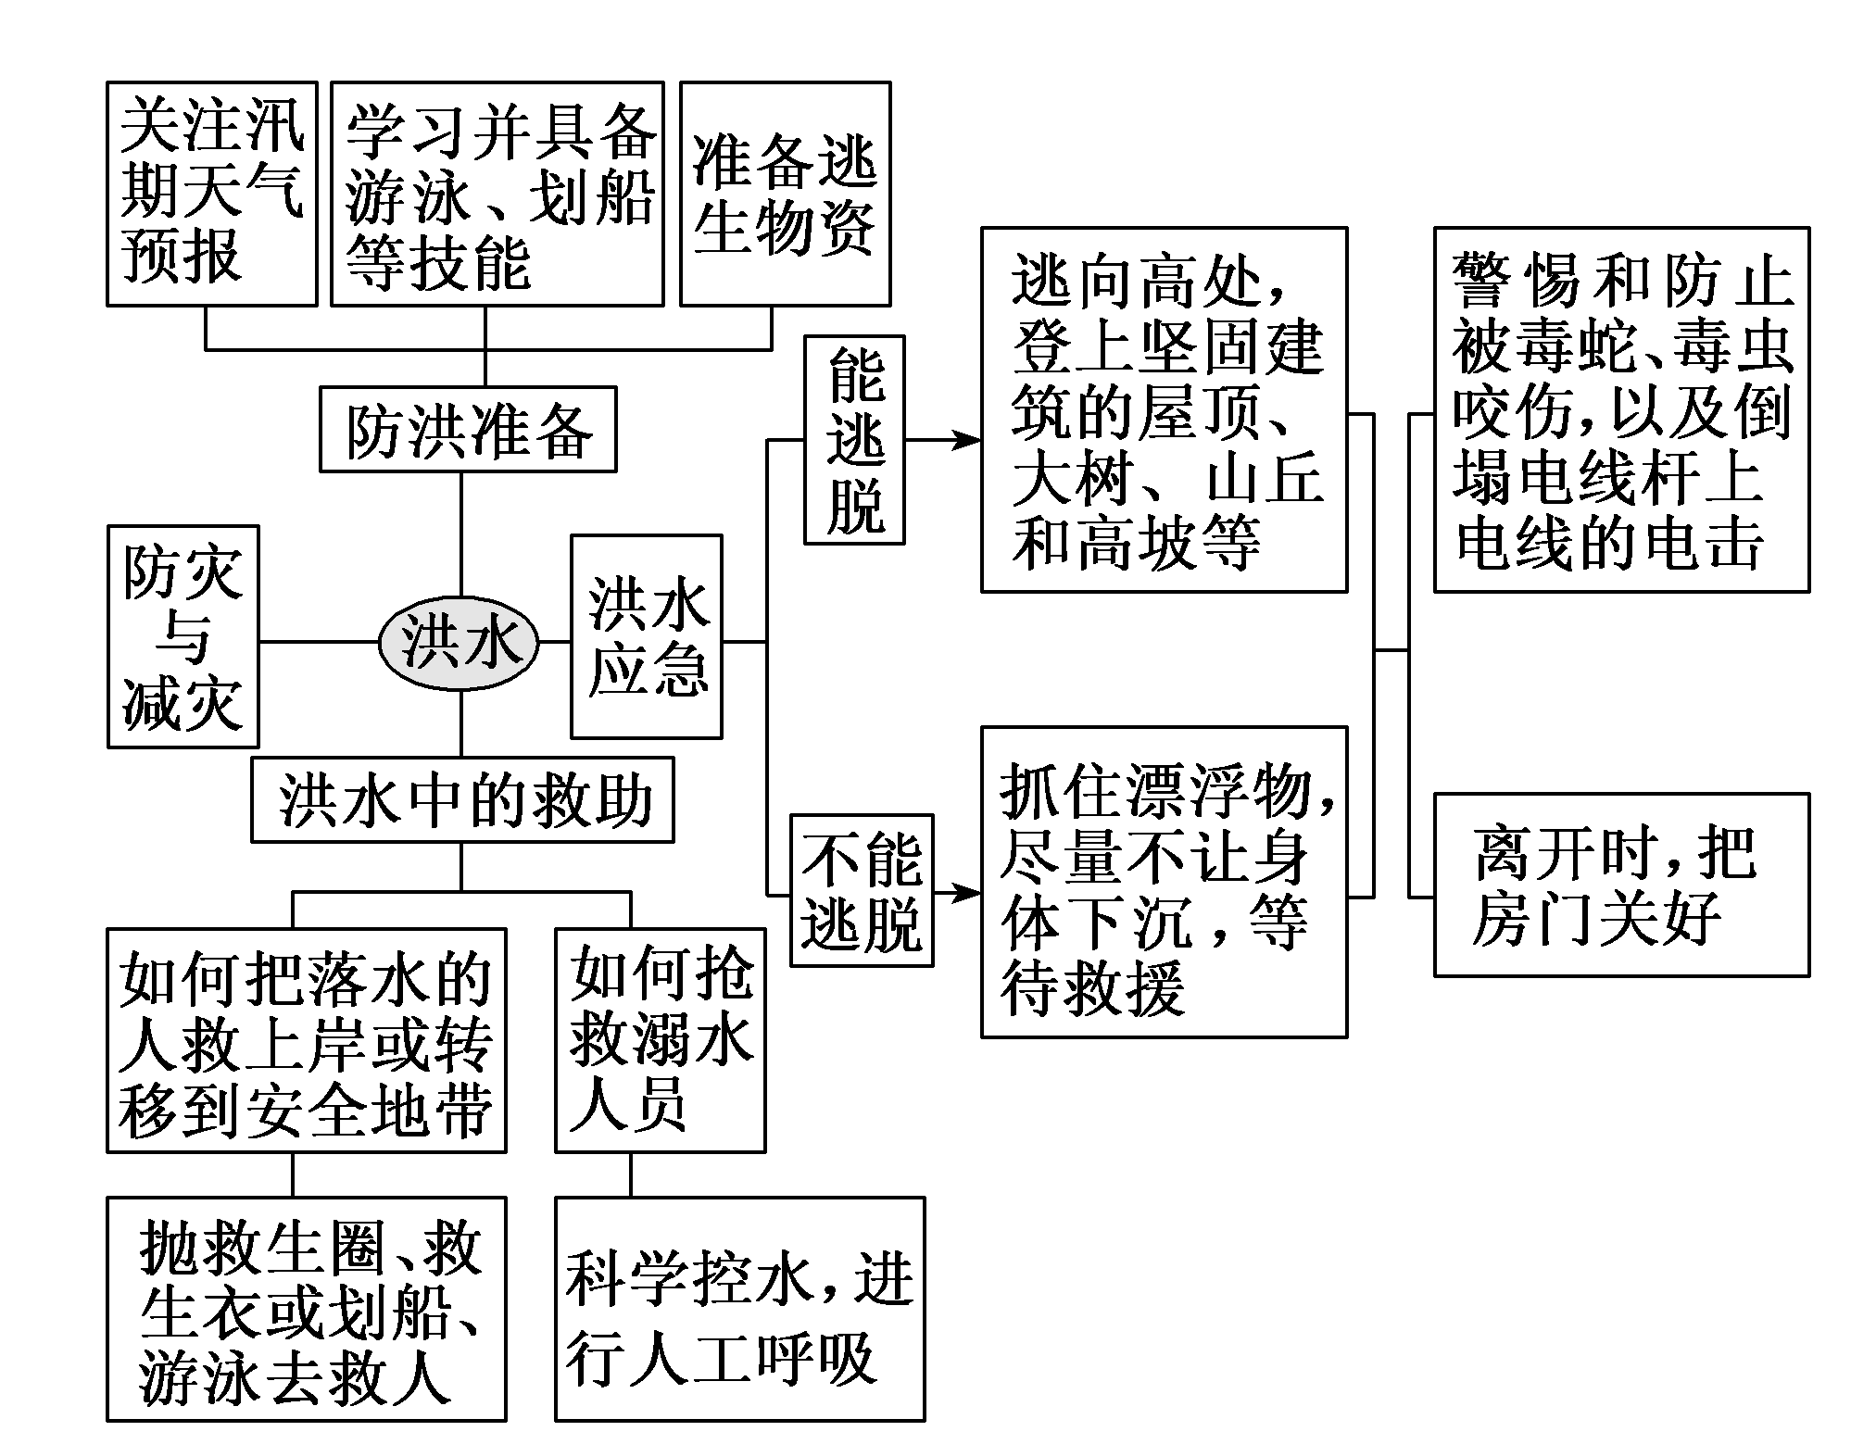

2.台风灾害的防避措施

|  |  |  |  |  |
| --- | --- | --- | --- | --- |
| 时间段 | 防避措施 | | | |
| 台风  来临前 | 收听天气预报，还应当对房屋等建筑物进行检查，必要时给予加固 | | | |
| 台风  来临时 | 在岸上 | 听到台风警报后，不要外出或到海滩游泳，更不要驾船出海 | | |
| 在海上 | 航行的船只应尽快靠岸 | | |
| 不能及时靠岸 | “停” | 滞航，待台风过后，再继续航行 |
| “绕” | 根据台风移动的方向和影响的范围适当改变航线，绕道而行 |
| “穿” | 抢在台风到来之前迅速通过 |
| 台风  袭击时 | 外出的人 | 应该尽快回家 | | |
| 呆在室内的人 | 切勿靠近窗户，尤其不要接近向风的窗户，以免被强风刮破的窗户碎片伤害 | | |
| 强风过后不久 | “台风眼”过境控制的地区上空，天空变得晴朗，风也暂时停止，此时切勿以为风暴已结束而放松警惕，因为台风很快会再度来临 | | |

**【导练——解例题找方法】**

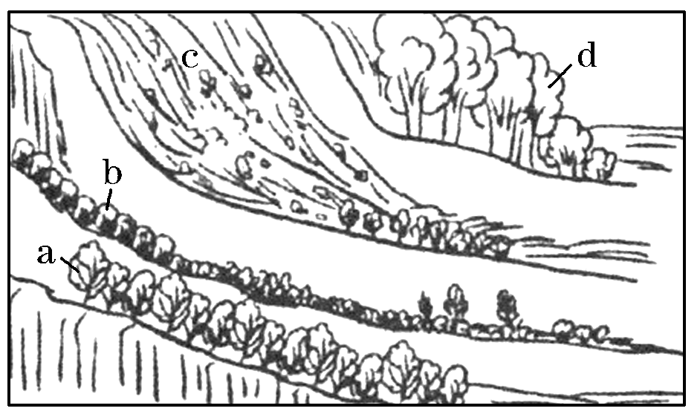泥石流是一种具有很强破坏性的灾害。读图回答1～2题。

1．图中字母所示区域发生泥石流现象的是(　　)

A．a　　　　 B．b C．c D．d

2．下列关于遇到泥石流时的逃生方法，说明正确的有(　　)

①如果在山区遇到泥石流，不要顾及随身物品，不要背很重的行李

②不要往空旷地或树木稀疏的地方逃生

③选择在陡峻的山坡下面或者是爬树躲避

④在遇到强降雨出现泥石流的时候，不要往土层较厚的地带逃生

⑤要顺着滚石方向往山下跑

⑥要向垂直于泥石流前进的方向跑

1. ①②③④⑤ B．①③④⑤⑥ C．③④⑤⑥ D．①②④⑥
2. **【导悟——拓思维建体系】**

|  |
| --- |
|  |

# 江苏省仪征中学 2022-2023 学年度第一学期高一地理学科导学案

**第四单元活动　地理信息技术应用**

研制人：王维中 审核人：李玉军

班级： 姓名： 学号： 授课日期：2022 年1 2 月29 日

## 【课程标准及要求】

|  |  |
| --- | --- |
| **课程标准** | **学习目标** |
| 通过探究有关自然地理问题，了解地理信息技术的应用。 | 1.了解地理信息技术的主要概念和特点。  2.了解地理信息技术的具体应用。 |

**【导读——读教材识基础】**

阅读地理必修一教材第106 —111 页

## 【导学——培素养引价值】

一、地理信息技术及其主要用途

1．核心技术是 、 系统、 系统等。

2．应用领域：广泛应用于 普查，灾害 ，环境监测与评价，区域发展、城市规划、工程设计，交通及其他领域。

连线　把地理信息技术的应用领域与对应的具体作用连接起来。

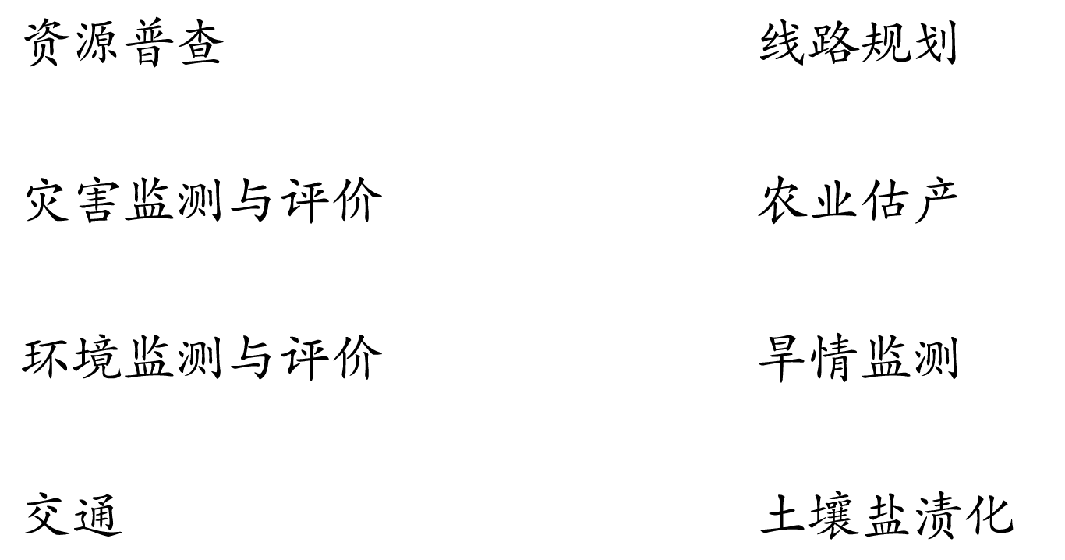

二、遥感及其应用

1．原理：地球上的物体都在不停地吸收、 、发射电磁波，不同物体的 特性不同。

2．优势：探测范围 、获取资料 、受地面条件限制 、获取信息量大等特点。

3．判读：在遥感影像上，水域为 色(泥沙含量较大的为蓝灰色或者灰白色)，人工建筑多呈 色，植被呈 色。人工建筑、工程的边界往往棱角明显，形状规则；道路的宽度一般变化较小，而河流的宽度多变；道路相对比较 直，而河流则弯弯曲曲等。

4．应用：可以应用于 、 、 等。例如通过对灾害发生前后遥感图像的对比，可以比较 和全面地了解灾区的情况。

三、全球卫星导航系统和地理信息系统的应用

1．全球卫星导航系统：可以获取观测点的 和 ，以便实现 、定位、授时等功能。具有高精度、高效率和 的优点，被应用于 、地面监测、 等许多方面。我国的卫星导航系统是 卫星导航系统。

2．地理信息系统：是在计算机硬、软件系统支持下，对整个或部分地球表层空间中的有关 数据进行 、储存、管理、 、 、显示和 的技术系统，已应用于经济、 、环境和生态的 、 和管理等方面。

四、利用地理信息技术监测滑坡

在滑坡体上设置卫星定位位移监测桩，以精准监测滑坡的 ，监测桩进行数据采集，采集的数据实时传输至位移分析系统。一旦变形量超过预警阈值，系统将实时 。

**【导思——析问题提能力】**

**探究一：1.**地理信息技术的应用

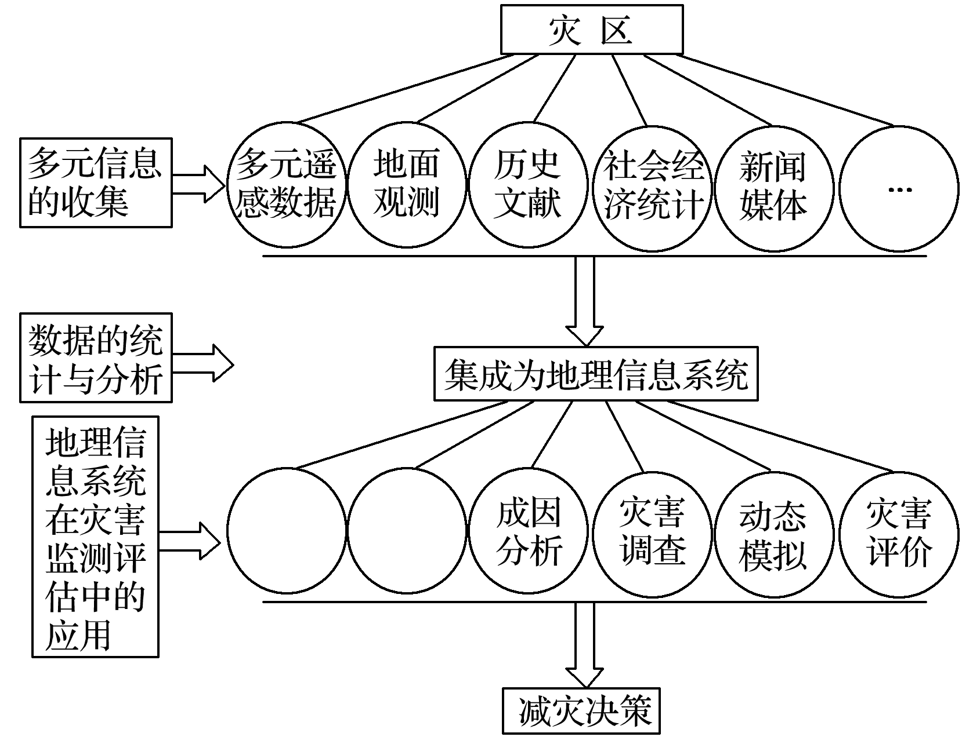

（1）地理信息系统在灾害监测评估应用中的空白处所代表的作用分别是_________、_________。

（2）遥感技术和地理信息系统在灾害监测评估过程中的优势分别是什么？两者结合在防灾减灾中的作用如何？

**2.**遥感技术的应用

|  |  |  |  |
| --- | --- | --- | --- |
| 应用领域 | | 具体内容 | 作用 |
|  |  | 蕴藏矿产的地方大多是地质断裂或环形构造带，较容易借助遥感技术“发现”矿产 | 人们只需要分析遥感影像就可以划定蕴藏矿产的大致区域 |
|  | 通过遥感影像解译或图像处理技术，提取植被的分布、类型、结构、健康状况、产量等数据 | 为农业、林业、城市绿化、环境保护等部门服务 |
|  | | 监测荒漠化、土壤盐渍化、海上冰山漂流、海洋生态、全球气候变化及其影响、植被变化、水体污染、大气污染等 | 有利于人们了解环境变化，使环境得到保护和改善 |
|  | | 监测旱情、洪灾、滑坡、泥石流、地震、农林病虫害、森林火灾等 | 有利于防灾减灾 |
|  | | 指导大型水利枢纽、港口、核电站、路网等工程建设和城市规划等 | 促使规划和建设更合理 |
| 其他 | | 军事侦察、海上交通、海洋渔业等 | 提供重要信息来源 |

3.全球卫星导航系统的应用

|  |  |  |
| --- | --- | --- |
| 应用领域 | 功能表现 | 具体用途 |
| 军事 |  | 主要用来给航行中的军舰、飞机及导弹提供定位和导航信息，同时也广泛应用于野外军事行动中单兵和移动装备定位及跟踪 |
|  |  | 全球卫星导航系统已广泛应用于大地测量、资源勘探、地壳运动观测、地基测量 |
|  |  | 对车辆进行跟踪、调度管理、合理分配车辆，从而以最快的速度响应用户的乘车或配送请求，降低能源消耗，节省运行成本。同时该系统对车辆还具有导航功能 |
| 救援 |  | 可对消防人员、救护人员、交通警察进行应急调遣，从而提高紧急事件处理部门对火灾、犯罪现场、交通事故等紧急事件的响应效率 |
| 农业 | 定位 | 实施“精准农业耕作”及捕鱼 |
| 区域地理研究 | | 在区域环境中利用较多的是导航服务，地面监控系统把信息传给导航卫星，得出处理后的考察点的地理位置和高程，获得精准数据，从而确定位置和前进方向，进而实施导航 |

**学法指导**：地理信息系统的应用

1.在区域地理环境研究中的应用

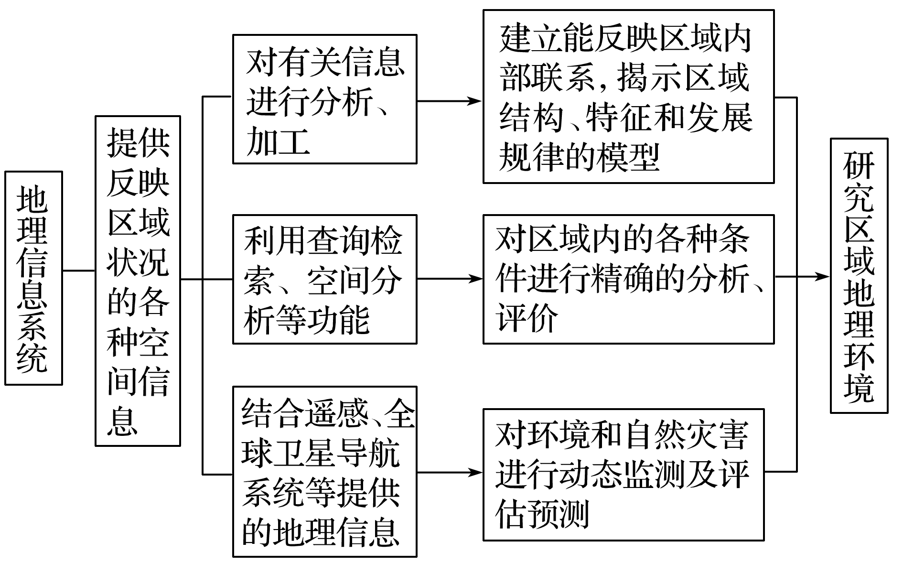

2.在城市管理中的应用

|  |  |  |
| --- | --- | --- |
| 应用领域 | 具体内容 | 举例说明 |
| 城市信息管理与服务 | 向城市居民提供日常工作和生活所需的各种信息 | 提供旅游景点分布及详情、商业网点的布局及特色、城市道路与建筑物的空间分布等信息 |
| 城市规划 | 进行城市与区域多目标的开发和规划 | 进行城市建筑物分布和城市地下管网分布的管理 |
| 城市道路交通管理 | 把有关道路状况、交通流量、沿线环境等信息显示出来，提供空间信息查询 | 查询某个加油站、立交桥的坐标位置或某个时间某路段的车流量 |
| 城市救灾防灾 | 在实时跟踪灾害的发生、发展过程的基础上，对灾害进行快速分析、评价和模拟，并辅助开展灾后应急和恢复工作 | 建立防火区的火灾信息系统，并建立相应的救护路线模型和灾后损失评估模型等 |
| 城市环境管理 | 环境规划与决策、监测、评价、预报等 | 对城市环境信息(大气、水、噪声等方面)进行综合管理和处理，实现环境信息的共享 |

**【导练——解例题找方法】**

随着科学技术水平的提高，地理信息技术运用到防灾减灾上的频率越来越高。读“地理信息系统分层图”，完成1～2题。

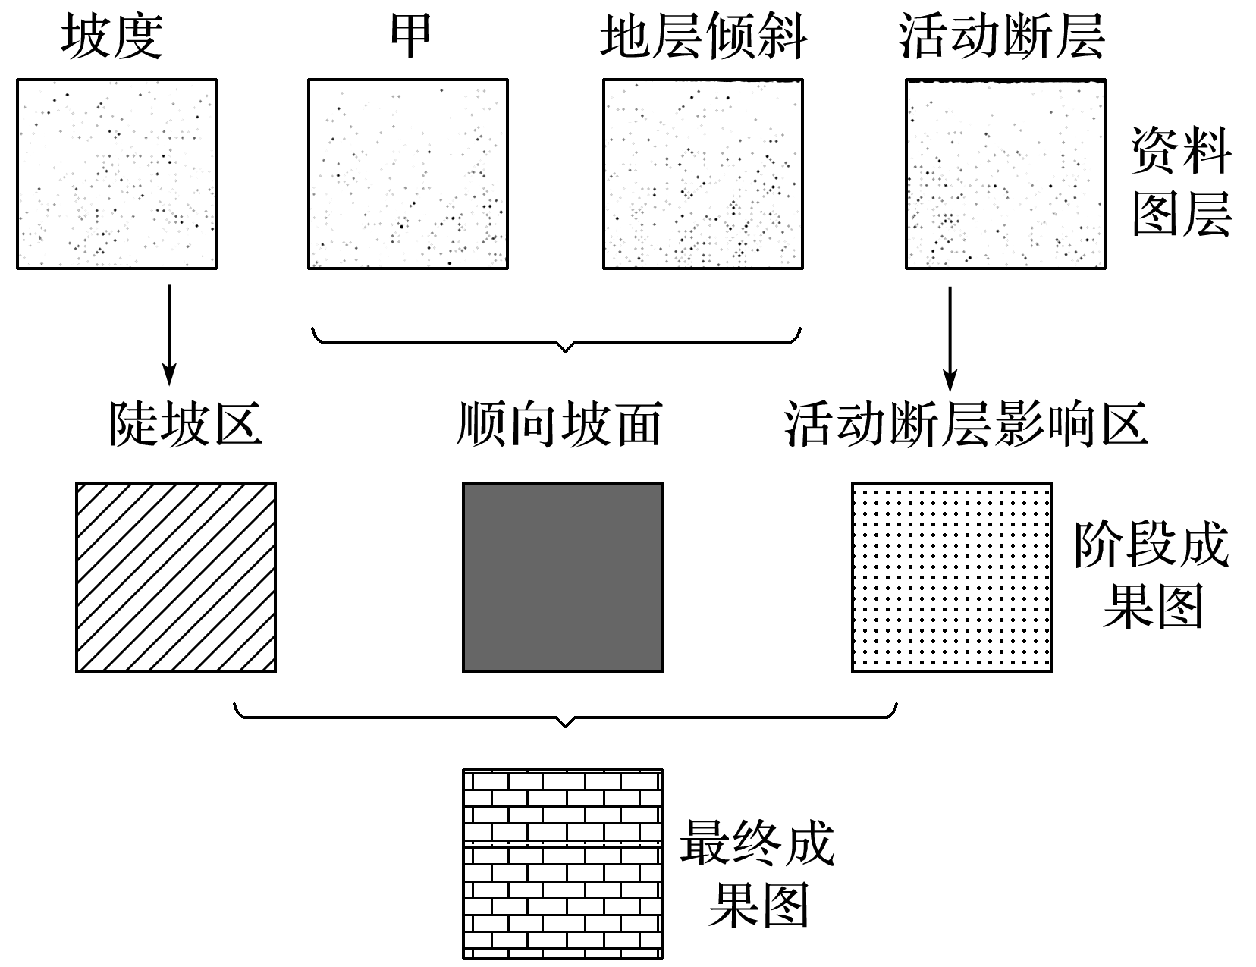

1．根据上图可以推断出正在分析的地质灾害最可能为(　　)

A．崩塌 B．地震 C．滑坡 D．泥石流

2．一位年轻研究员不小心把完整的图示弄丢了，现在需要制作出完整的图示，他需要填补的甲最可能是(　　)

A．坡面起伏状况 B．坡向 C．坡面侵蚀 D．地层厚度

**【导悟——拓思维建体系】**

|  |
| --- |
|  |